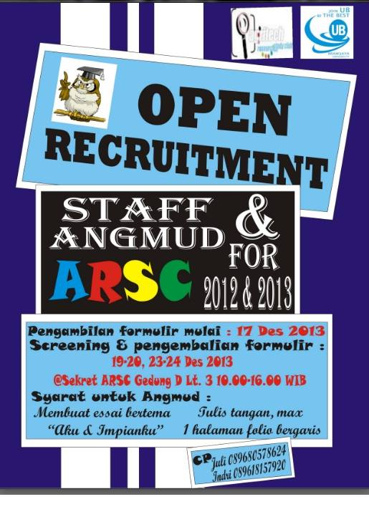
Proker awal bidang PSDM ARSC yaitu “Open Recruitmen”. Pada proker ini bidang PSDM bekerjasama dengan bidang Humas dan membuka pendaftaran bagi MABA FTP 2013 sebagai anggota ARSC dan mahasiswa FTP 2012 sebagai staff ARSC. Proker open recruitmen ini bertujuan untuk mendapatkan anggota dan staff guna menjalankan proker-proker yang telah disusun dalam AD/ART ARSC serta menumbuhkan benih keluarga baru di periode 2013-2014. Bidang PSDM merupakan penganggung jawab dalam proker ini, sedangkan PH (pengurus harian) bidang lain ikut membantu dalam penempatan anggota maupun staff yang telah mendaftar. Hasil dari open recruitmen yaitu didapatkan 50 staff ARSC dan 105 angmud (anggota muda) ARSC. Keluarga baru, semangat baru. ^_^.
_One Step To Be a Winner_

